Bow Jinn Shin Hua Yuan School

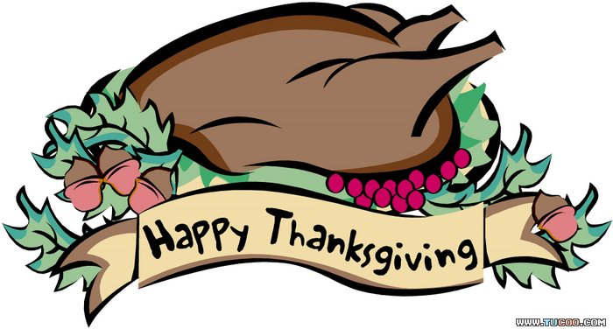
【新華園6月大事】
日期 | 活動 | 活動月
6/02(五) | 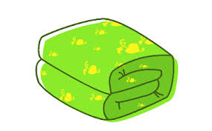  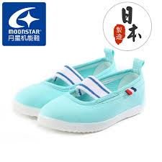  發回~棉被 室內鞋 清洗 | 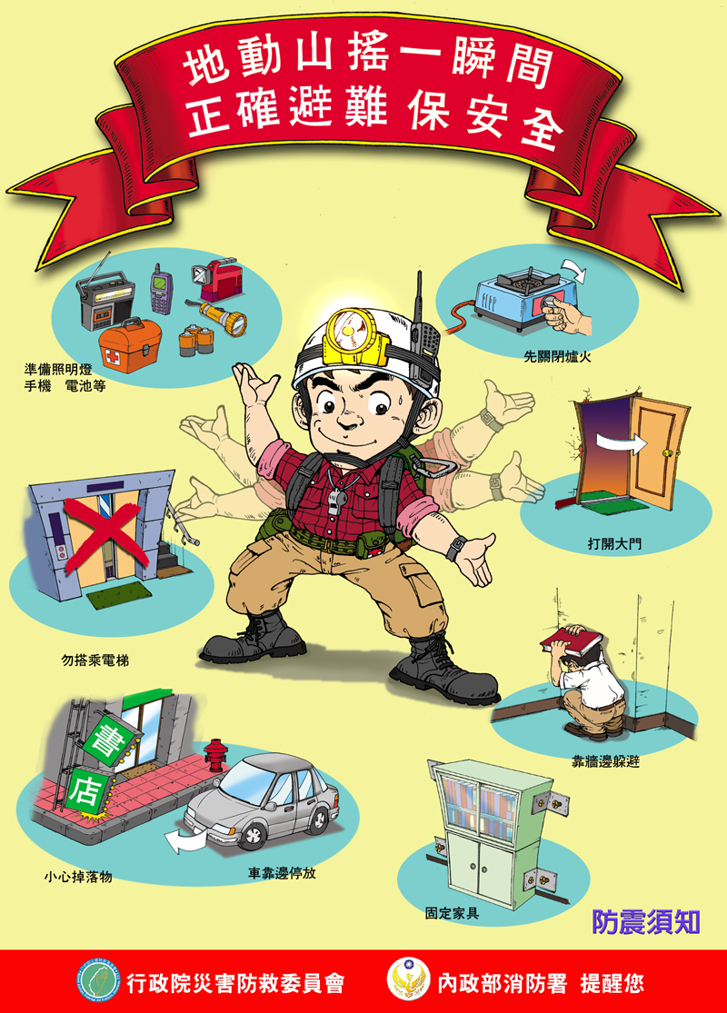  ~防災防震~
6/09(五) | 發回~棉被室內鞋 清洗
6/09(五) | 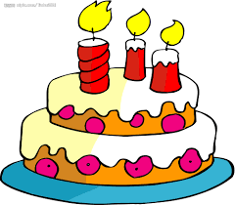  慶生會~祝小壽星-生日快樂
6/10(六) | 2022 BMT數學檢定  (活動注意事項另行通知)
6/17(六) | 發回~棉被 室內鞋 清洗
6/19(一) | 全園幼生牙齒健檢
6/21(三) | 發回~棉被 室內鞋 清洗
6/22-6/25 | 端午節連假
6/30(五) | 發回~棉被 室內鞋 清洗

6月慶生名單

大班
中班
小班
幼幼班 | 林其賢
愛的小語

～以愛為出發點，以讚美、鼓勵、肯定的方式～

提供孩子溫暖接納的家庭氣氛，可以給孩子最大的支持！

